**Кораблик добра**

В детском оздоровительном лагере им П.И. Гуцева закончилась смена «Лига чемпионов», где отдыхали ребята из детских домов, интерната, многодетных семей, дети, папы которых сейчас находятся в зоне СВО. Всего шесть отрядов. За смену в лагере отдохнули около ста пятидесяти человек из Нижегородской области.

ДОЛ им. П.И. Гуцева находится в живописной местности среди сосен и рядом с Узолой. Находясь там, попадаешь в атмосферу спокойствия и единения с природой. История лагеря началась в 1972 году, когда П.И. Гуцев привез сюда воспитанников и разбил палаточный городок. Через несколько лет были отстроены жилые корпуса. В 2006 году лагерь стал подразделением Городецкого Губернского колледжа.

Городок

*Лагерю им. П.И.Гуцева и кружку журналистов «Дом-9» посвящается.*

Средь сосен, что небо вершинами гладят,

Стоит удивительный сказочный град.

В кафтане из трав хоровод с речкой водит,

И этому действу беспечно он рад.

Там в салочки лес с облаками играет,

Узола - река в чехарду с камышом,

И только добро в этом граде узнают:

Ребенок и взрослый, и белка с ежом.

Оторван от мира, чудесный сей город,

Духняный здесь воздух от хвойных дерев,

И радуга-мост, словно стоечкой ворот,

Прижался к брегам их собою согрев.

Друг другу дощатые домики вторят,

Что каждый бы здесь находиться был рад,

Однако встречает таинственный город,

Талантливых только и смелых ребят.

В ДОЛ им. П.И. Гуцева подобрался замечательный коллектив: доброжелательный и человечный директор Д.Л. Богатова, молодой и умелый педагог- организатор, любимец всех ребят Дулов С.О., заместитель руководителя Е.В. Чернышова, старший вожатый Н.С.Шитиковв, отличные воспитатели, педагоги, рабочие и сотрудники столовой. В лагере проводятся интересные и разноплановые мероприятия. Радостно видеть улыбки на лицах ребят, слышать их звонкий смех, думаю, что именно ради этого и работает команда детского оздоровительного лагеря.

Мне выпала возможность работать там и вести кружок журналистов, который большинством голосов мыназвали «Дом-9» (все очень просто, в корпусе №9 находится штаб лагеря). Дети писали статьи о событиях лагеря, мы вместе их обсуждали и корректировали, а далее ребята озвучивали их по громкой связи, что вызывало у них одновременно восторг и волнение.

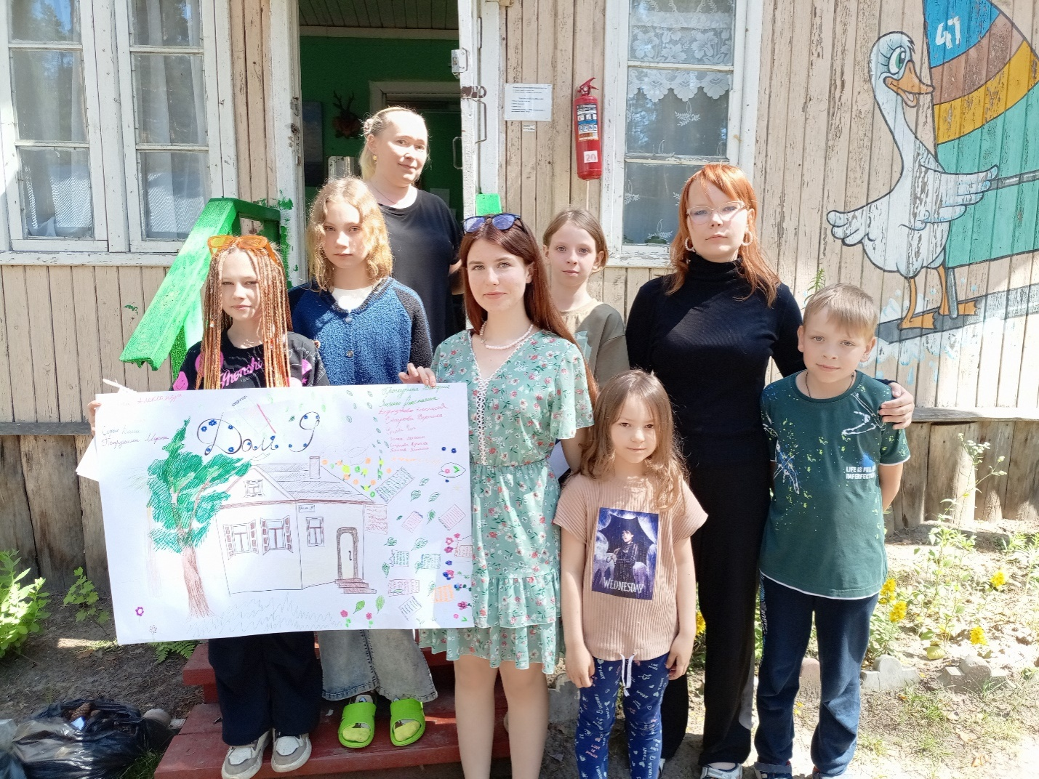

Были и тематические занятия. На одном из таких мы придумывали праздники, которых еще нет в календаре. Поступали самые необычные предложения: день бесплатных товаров на маркетплейсах, день креативных вещей, а Максим, мальчик десяти лет, придумал день «Да» и сказал (при этом он вздохнул и загадочно улыбнулся), что в этот особенный день он попросил бы у мамы собаку. Так мило!

На занятии «Кораблик добра», Вероника, которой в лагере исполнилось семь, дала определение слову «добро»- «это, когда делишься с другом мячиком», Наташа десяти лет сказала, что нужно совершать хорошие поступки и добро обязательно вернется благодарностью. Девочка Катя двенадцати лет скромно и неуверенно предположила, что нужно говорить добрые слова и пожелания, - это и есть добро;а уже известный нам Максим, уверен, что созидать и делать что-то своими руками,вот что есть добро. Вика из второго отряда сказала,что, принимая участие в мероприятиях лагеря и помогая отряду повысить рейтинг, делает добро. Виктория из первого отряда в радиоэфире рассказала, что «в человеке от рождения заложено доброе сердце, способное делать добрые дела и помогать людям…» Все кружковцы выразили уверенность в том, что добро обязательно побеждает зло. Мы вместе делали из бумаги маленькие кораблики добра и писали на них каждый своё определение, также ребята изготовили большой бумажный корабль, куда каждый, находящийся в лагере мог положить записку с добрыми словами. Они так просты, определения ДОБРА в понимании ребенка. Если, читая эти строки, вы хоть на минутку задумались, наш кораблик идет верным курсом!

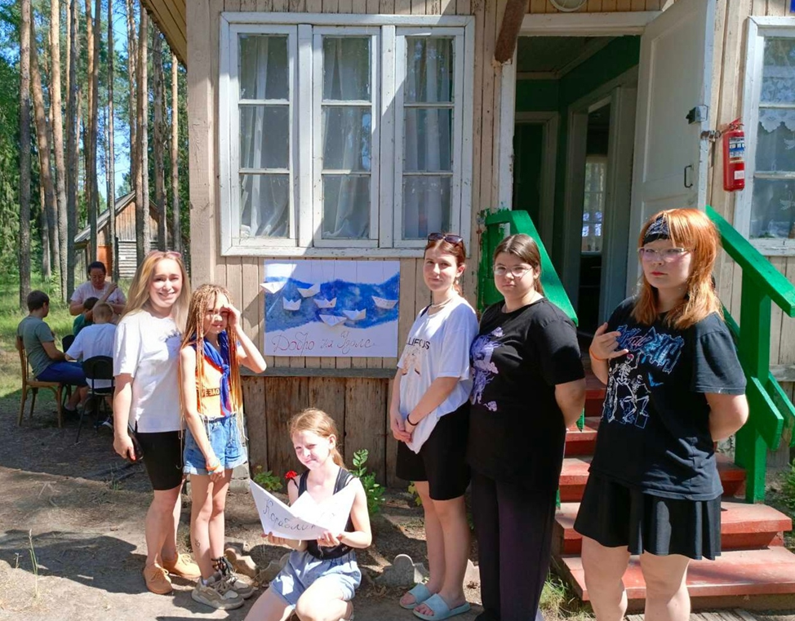

Маленький человек, как отрытая книга. Мне удалось пообщаться со многими. Ребята охотно делились жизненными историями, как выяснилось им просто не с кем откровенно поговорить. Жизнь некоторых собеседников оказалась не такой простой, а порой наполненная переживаниями и трагическими событиями. Это дети, хранящие за пушистыми ресницами боль и печаль, но вопреки обстоятельствам радующиеся солнцу и красоте вокруг. Я не смогу забыть глаза Светы из четвертого отряда, которая с такой тоской говорила о маме и её соседа Мишу, трудолюбивого парня лет пятнадцати, не умеющего читать. Буду вспоминать Матвея с золотой шевелюрой, думать, как сложится судьба умнейшего парня - шахматиста Вячеслава и девочки Валерии, выполняющей акробатические трюки.Кружковцы «Дом-9»,Настенька, Оля, Вика, Вероника, Виктория, Егор, Анастасия, Марина, Наташа, Максим, Катя, вы навсегда в моем сердце.Мы действительно стали семейкой «Дом-9».

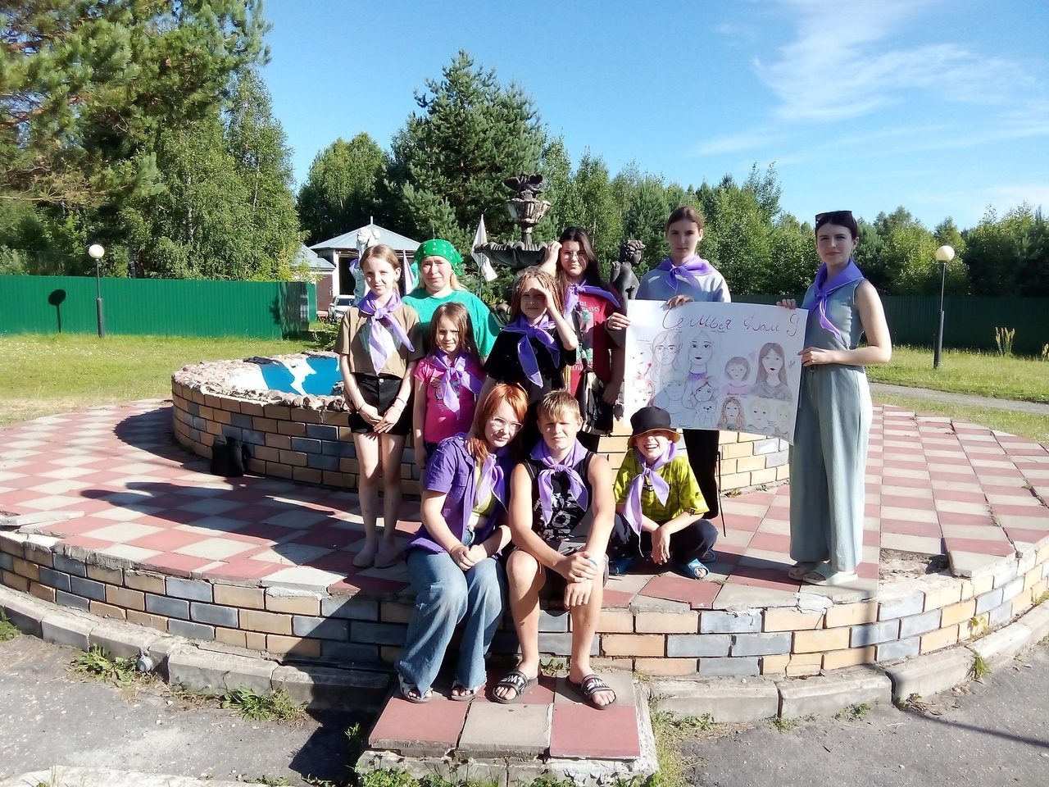

Трогательным было мероприятие Закрытие смены, когда дети и их вожатые обнимались, многие плакали, потому что придется расставаться. Ребята подходили и ко мне, обняв говорили: «Я люблю вас!», «Буду скучать»…В тот момент понимаешь, что три недели были прожиты не зря и уже ни за что не сотрутся из памяти.